Глава 3. Техническое обслуживание
3.1. Очистка наконечников пробоотборника и отборника реагентов
(выполняется ежедневно в конце рабочего дня)
Протрите грязь с внешней части наконечника зонда при помощи салфетки, смоченной в чистой воде, затем салфеткой, смоченной в этиловом спирте
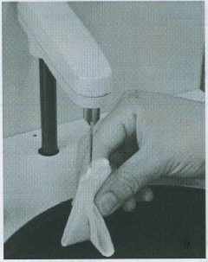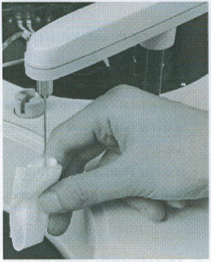
3.2. Очистка фильтров и промывка баков (для воды, кислоты и щелочи)
(выполняется 1 раз в месяц)

- Открутите крышку бака и вытяните вверх фильтр и блок поплавкового переключателя.
- Освободите бак от его содержимого.
- Ополосните фильтр и блок поплавкового переключателя дистиллированной водой.
- Ополосните бак дистиллированной водой, затем этиловым спиртом и снова дистиллированной водой.
- Залейте в бак соответствующий раствор, вставьте фильтр и блок поплавкового переключателя.
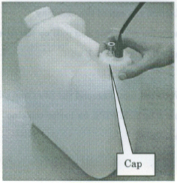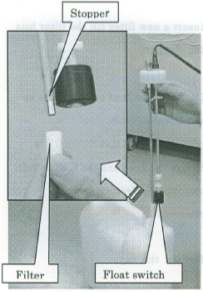

3.3. Очистка бака для слива и блока поплавкового переключателя
(выполняется 1 раз в месяц)
- Ослабьте крышку бака и вытяните вверх блок поплавкового переключателя.
- Промойте поплавковый переключатель водопроводной водой при помощи щетки.
- Убедитесь, что поплавковый переключатель перемещается вверх и вниз плавно.
- Промойте бак для слива водопроводной водой
- Верните блок поплавкового переключателя в бак для слива.

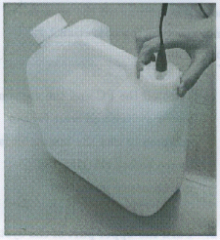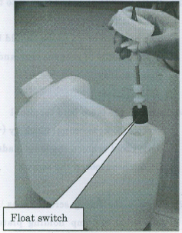
3.4. Очистка фильтра холодильника
(выполняется 1 раз в месяц)
Снимите переднюю крышку анализатора, с левой стороны внутри вы увидите пластмассовый фильтр, осторожно снимите его, промойте водой, просушите и установите на прежнее место. Закройте переднюю крышку анализатора.

3.5. Дополнительная промывка кювет
(выполняется 1 раз в месяц)
1. Установите в позицию 1 карусели для реагентов большой флакон (на 25 мл) с раствором кислоты (готовится в 3 раза более концентрированный, чем раствор для заливки в бак с кислотой).
На главном экране Main Control щелкните мышью по кнопке [Maint.], появится
список. Из списка при помощи мыши щелкните по окну User Maint., появится
следующий экран:

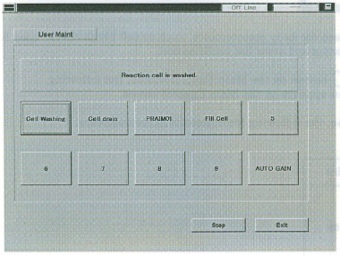

Щелкните мышью по кнопке [Fill Cell] и по 300 мкл раствора кислоты подается во все 60 кювет для реакции. Выдержите в заполненном состоянии кюветы в течение 1 часа.
Затем щелкните мышью по кнопке [Cell Washing] и все 60 кювет для реакции будут освобождены от раствора кислоты и промыты.

2. Установите в позицию 1 карусели для реагентов большой флакон (на 25 мл) с раствором щелочи (готовится в 3 раза более концентрированный, чем раствор для заливки в бак со щелочью).
Щелкните мышью по кнопке [Fill Cell] и по 300 мкл раствора щелочи подается во все 60 кювет для реакции. Выдержите в заполненном состоянии кюветы в течение 1 часа.
Затем щелкните мышью по кнопке [Cell Washing] и все 60 кювет для реакции будут освобождены от раствора щелочи и промыты.

